**Soft Requirements Specification**

**“点点餐饮”需求规格说明书**

|  |  |  |  |
| --- | --- | --- | --- |
| Prepared by  拟制 | **周志杰** | Date  日期 | **2017/5/16** |
| **Reviewed by**  **评审人** | **易景** | Date  日期 | 2017/5/16 |
| Approved by  批准 |  | Date  日期 |  |

**Revision Record修订记录**

|  |  |  |  |
| --- | --- | --- | --- |
| **Date**  **日期** | **Revision Version**  **修订版本** | **Change Description**  **修改描述** | **Author**  **作者** |
| 2017/2/25 | 1.0 | 第一稿 | 周志杰 |
|  |  |  |  |
|  |  |  |  |
|  |  |  |  |
|  |  |  |  |

# Introductin 简介

* 1. **Purpose 目的**

编写此文档的目的是对我们的餐饮项目需求的一次规划，通过这次规划理清完成此项目的具体时间和要求，并且介绍餐饮网站的功能需求以及介绍和展示网站的功能界面，给完成体验次网站的成员一个更清晰的思路，也让大家对我们的网站有一个更深层次的了解。

**1.2 Scope 范围**

当我们接受到用户的商业项目后，在项目运行的全过程中充满了不确定因素，只有有效的运用项目管理的科学和艺术，才有可能使项目取得成功。鉴于这种情况我们开发一套项目管理协作支撑系统，旨在为项目干系人提供一个交流、协作以及项目的进度跟踪监控、项目的质量控制、项目相关资源的管理的软件平台，从而提高项目管理水平，实现了工作的协同化、提高了工作效率

# General description 总体概述

**定位：**餐饮

**风格**：美食

**用户人群：**需要网上点餐的群众

**产品：**网站

## Soft perspective 软件概述

### About the Project 项目介绍

本项目主要服务于广大人民群众，能够让众多用户在本网站中订购自己想要的美食，通过对美食的口味、品种、价格进行分类方便用户的查询，用户可以将自己想要吃的美食加入购物车，填写送餐地址支付后等待快递小哥送餐，给予广大用户一个良好模式的订餐平台。

## Soft function 软件功能.

用户模块

注册

登陆

积分兑换

下单与结算

订单详情

订餐车

美食列表管理

区域管理

美食类型管理

管理员

区域管理

礼品管理

店铺管理

商品管理

# Functional Requirements 功能需求



**用户**



管理员

* 1. **UI Model Use Case Diagram UI模块用例图**
     1. **Use Case1 用户登录注册模块**

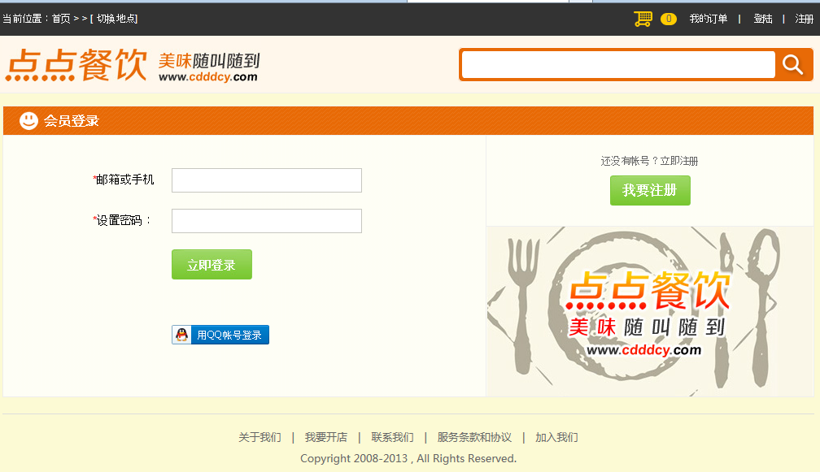

#### Goal in Context 简要说明

本模块主要是是用户进行登录区分角色用户的模块

#### Preconditions 前置条件

点击登录按钮进入此页面

#### End Condition 后置条件

1. **Success End Condition 成功后置条件**

登录成功获取用户信息，进入主页面

1. **Failed End Condition 失败后置条件**

用户名账号不存在或密码不正确

#### Actors

用户：广大玩家

#### Trigger 触发条件

用户点击“登录”按钮

* + - 1. **Description 基本事件流描述**

开始

判断是否正确

进入区域选择页面

输入用户名和密码

**否**

**是**

**Step 步骤：**

1.输入账号和密码

2.点击“登录”按钮

**7.Extensions 备选事件流**

无

**8.Special Requirement 特殊需求**

无。

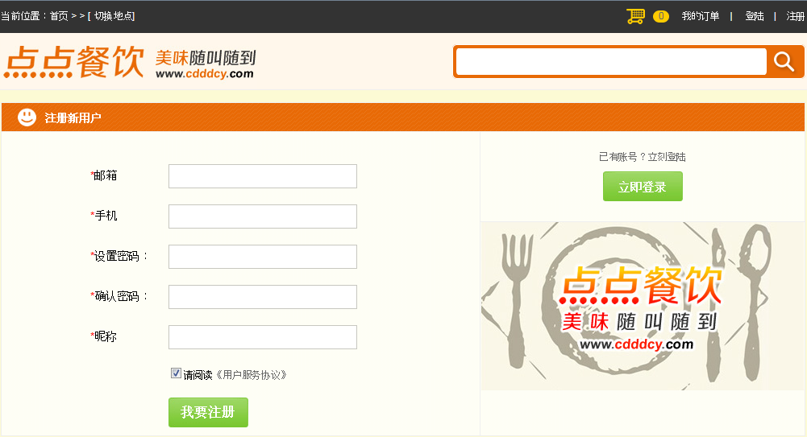

#### 1.Goal in Context 简要说明

本模块主要是用户进行注册基本信息模块

#### 2.Preconditions 前置条件

点击“我要注册”按钮跳转到此页面

#### 3.End Condition 后置条件

**1.Success End Condition 成功后置条件**

注册成功，将信息存入跳转到登录页面

**2.Failed End Condition 失败后置条件**

用户名格式不正确，两次输入的密码不一致

#### 4.Actors

用户：广大玩家

#### 5.Trigger 触发条件

点击“我要注册”按钮

**6.Description 基本事件流描述**

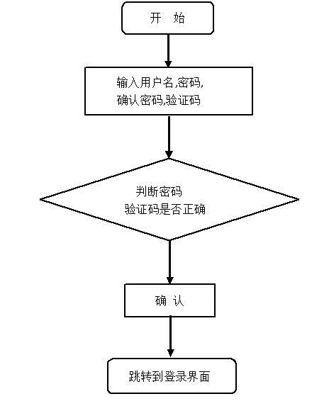

**Step 步骤：**

1.输入账号、密码、确认密码和验证码

2.点击“确认”按钮

**7.Extensions 备选事件流**

无

**8.Special Requirement 特殊需求**

无。

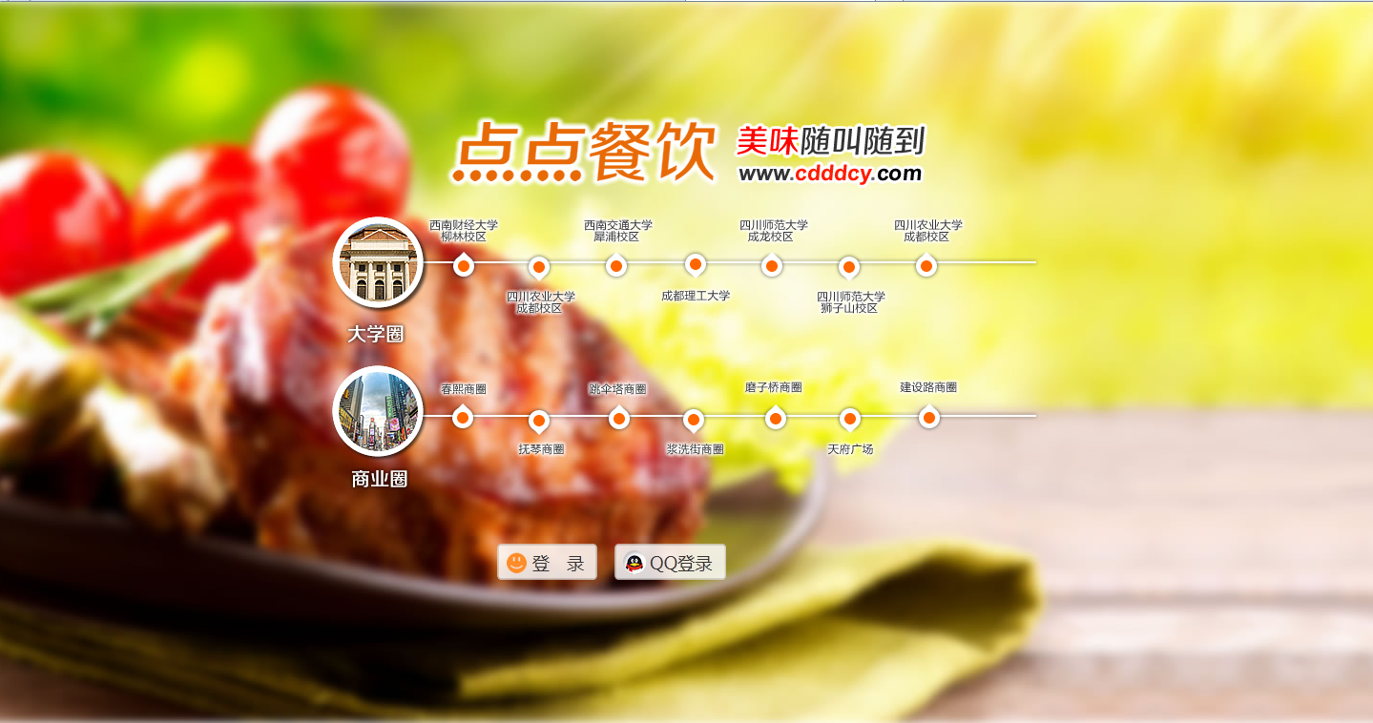

#### 1.Goal in Context 简要说明

本模块主要是用户选择所在圈子和地区的模块

#### 2.Preconditions 前置条件

登录完成后跳转到此页面

#### 3.End Condition 后置条件

**1.Success End Condition 成功后置条件**

选择学校或商业圈进入网站美食展示首页

**2.Failed End Condition 失败后置条件**

#### 4.Actors

用户：群众

#### 5.Trigger 触发条件

点击学校或商业圈小图标

**6.Description 基本事件流描述**

开始

选择区域

进入美食列表展示页面

**Step 步骤：**

1. 选择区域

**7.Extensions 备选事件流**

无

**8.Special Requirement 特殊需求**

无。

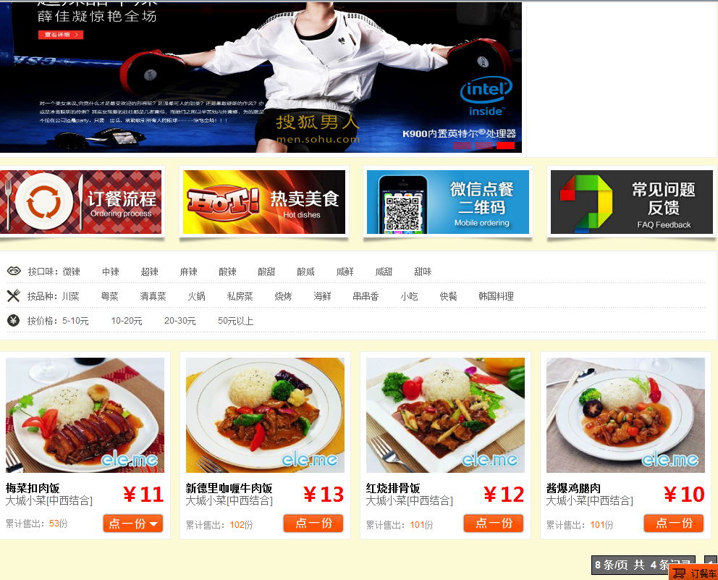

#### 1.Goal in Context 简要说明

本模块是美食展示首页

#### 2.Preconditions 前置条件

选择所在地区后进入此页面

#### 3.End Condition 后置条件

**1.Success End Condition 成功后置条件**

查看美食列表

**2.Failed End Condition 失败后置条件**

#### 4.Actors

用户：群众

#### 5.Trigger 触发条件

点击“点一份“按钮

**6.Description 基本事件流描述**

开始

选择美食类型、口味

加入购物车

**Step 步骤：**

1. 选择美食类型
2. 将美食加入订餐车

**7.Extensions 备选事件流**

无

**8.Special Requirement 特殊需求**

无。

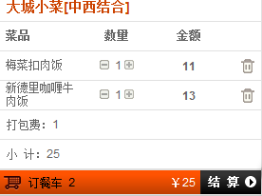

#### 1.Goal in Context 简要说明

本模块是美食订餐车

#### 2.Preconditions 前置条件

点击“点一份”按钮

#### 3.End Condition 后置条件

**1.Success End Condition 成功后置条件**

进入订餐车收货地址和基本信息详情填写

**2.Failed End Condition 失败后置条件**

#### 4.Actors

用户：群众

#### 5.Trigger 触发条件

点击结算

**6.Description 基本事件流描述**

开始

结算

进入购物车结算页面

**Step 步骤：**

1. 点击“结算”按钮

**7.Extensions 备选事件流**

无

**8.Special Requirement 特殊需求**

无。

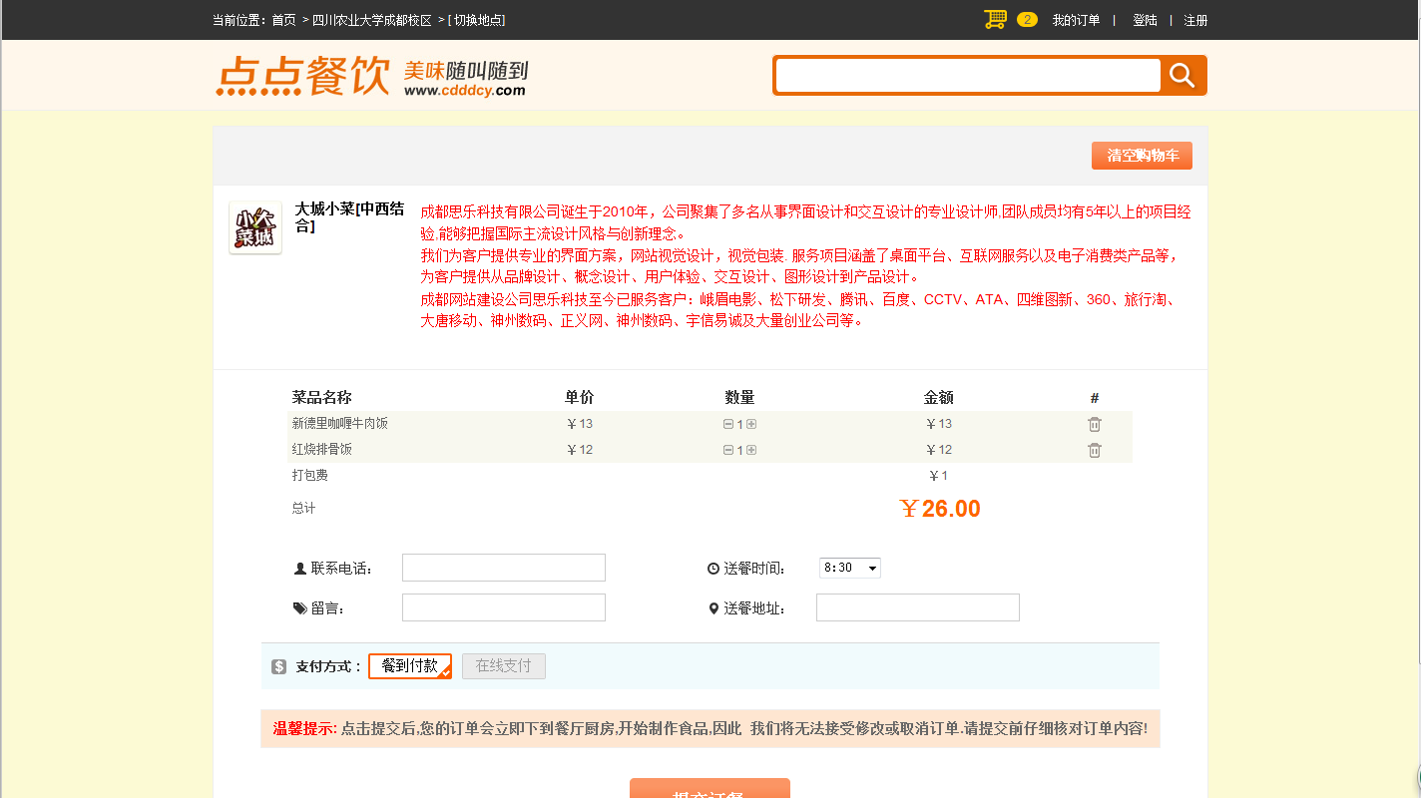

#### 1.Goal in Context 简要说明

本模块是购物车价格结算和收货地址填写页面

#### Preconditions 前置条件

点击“结算“按钮

#### 3.End Condition 后置条件

**1.Success End Condition 成功后置条件**

填写收货地址

**2.Failed End Condition 失败后置条件**

#### 4.Actors

用户：群众

#### 5.Trigger 触发条件

点击“确认订餐”按钮

**6.Description 基本事件流描述**

开始

确认订餐

选择支付方式

填写收货地址

**Step 步骤：**

填写收货地址

选择支付方式

确认订餐

**7.Extensions 备选事件流**

无

**8.Special Requirement 特殊需求**

无。

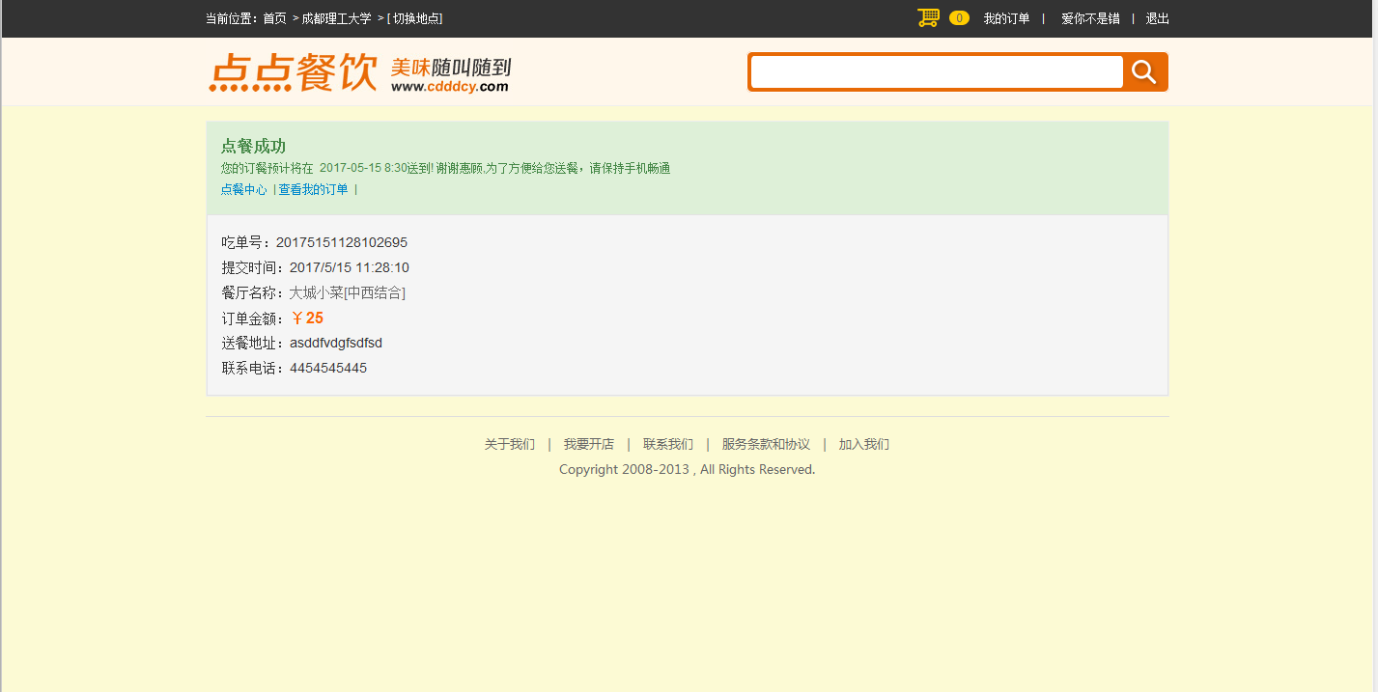

#### Goal in Context 简要说明

点餐完毕后，显示用户填写的基本信息及订单号

#### reconditions 前置条件

点餐完毕后进入此页面

#### 3.End Condition 后置条件

**1.Success End Condition 成功后置条件**

等待外卖小哥送餐

**2.Failed End Condition 失败后置条件**

#### 4.Actors

用户：群众

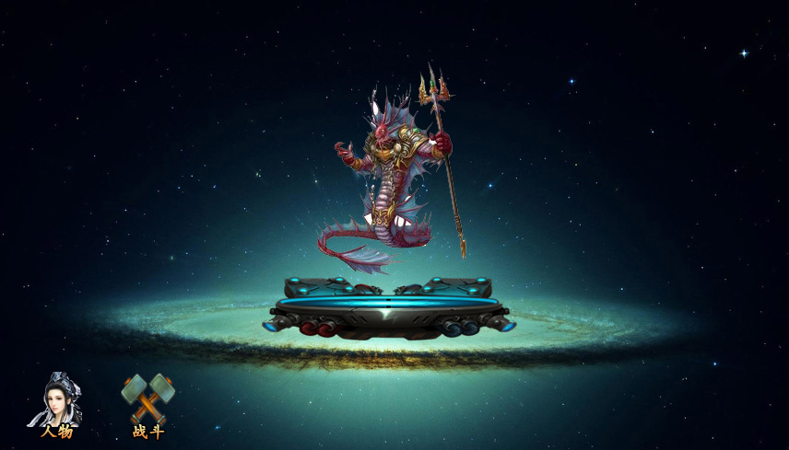

* 1. **UI Requirements界面要求**

此处对于界面的实现方式进行描述，例如：

1. 使用div+css的窗体布局
2. 站点配色和布局要求合理
3. 使用Button按钮控件实现界面的跳转
   1. **Development Environment 开发环境**
4. 开发工具：Visual Studio 2012
5. 开发语言：C#
6. 开发环境：SQL Server 2012
   1. **Development Rules开发规范**
7. 统一风格的命名规范（变量名、类名、素材文件名）
8. 适当的异常处理
9. 重难点代码进行注释
10. 关键操作使用日志管理

# 需求分级

|  |  |  |
| --- | --- | --- |
| Requirement ID 需求ID | Requirement Name 需求名称 | Classification 需求分级 |
| DD.01 | 登录注册 | C |
| DD.02 | 区域选择 | B |
| DD.03 | 美食展示和美食分类选择 | B |
| DD.04 | 购物车 | B |
| DD.05 | 订单详情及下单结算 | A |